

Nom du document | Maintenance espace eCampus
Auteurs | Samuel Jamet
Version et date | 17/12/2025 | Version en cours : 1
Date première version | 16/12/2025
Informations de mise à jour |  | Objet :
 | [Date] | Objet :

Université Paris-Saclay
Maintenance espace eCampus (modifications mineures)
Direction en charge des bibliothèques

Table des matières
Introduction 2
1. Intervenir au niveau de la Section 6
1.1. Modifier le nom d’une Section 6
1.2. Modifier le contenu textuel d’une Section 7
2. Intervenir au niveau de l’activité ou de la ressource 9
2.1. Intervenir dans une ressource textuelle (contenu de cours) 9
2.2. Intervenir dans une ressource à télécharger (fiche) 11
2.3. Intervenir dans un test 12
2.4. Intervenir dans une activité interactive (H5P) 15
Modifications majeures/ajouts Erreur ! Signet non défini.

Introduction
S’assurer dans un premier temps :
- d’avoir les droits suffisants pour procéder à des modifications dans l’espace eCampus. Si vous avez les rôles Enseignant, Responsable pédagogique vous avec les droits.
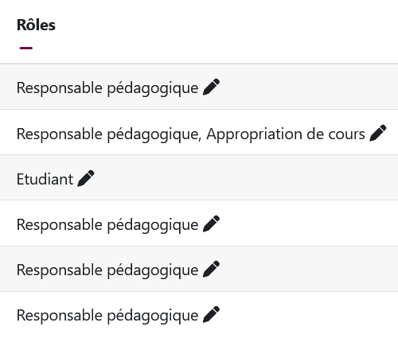
- d’activer le mode d’édition. Aucune modification n’est possible si le Mode d’édition n’est pas activé
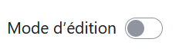 > mode lecture seule
 > mode d’édition activé

L’aspect de l’espace de cours change lorsque le mode d’édition est activé. Si l’espace est sous le format Tuiles en mode lecture seule…
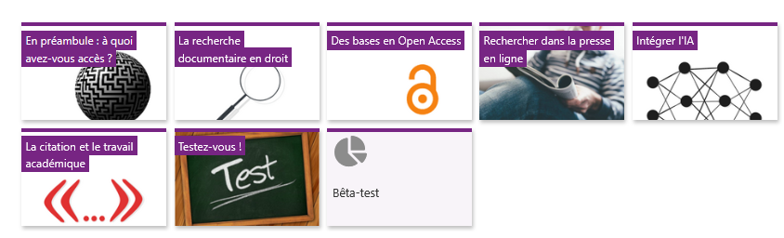

Il ne le sera pas en mode d’édition.
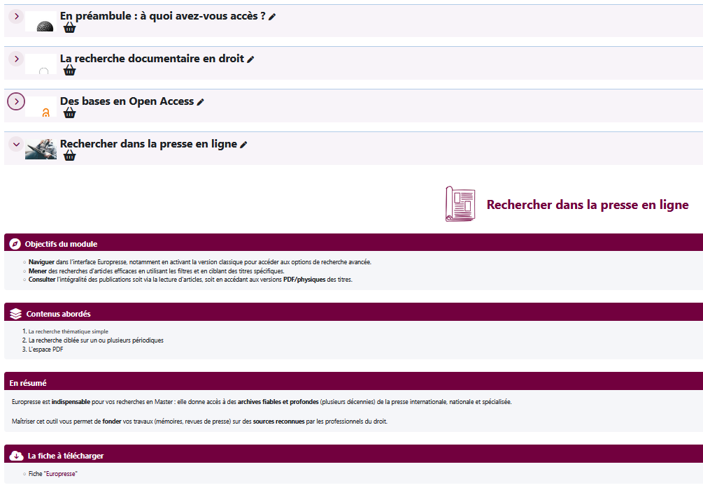

Quelle que soit la configuration de l’espace eCampus (Tuiles, ou Section flexibles, les deux configurations les plus courantes), ce dernier est organisé en différentes Sections (ou Tuiles en mode Tuiles)
A chaque Section sont attachées des activités et des ressources.
Les Sections comme les activités/ressources peuvent faire l’objet d’un paramétrage et doivent être comprises dans la maintenance.
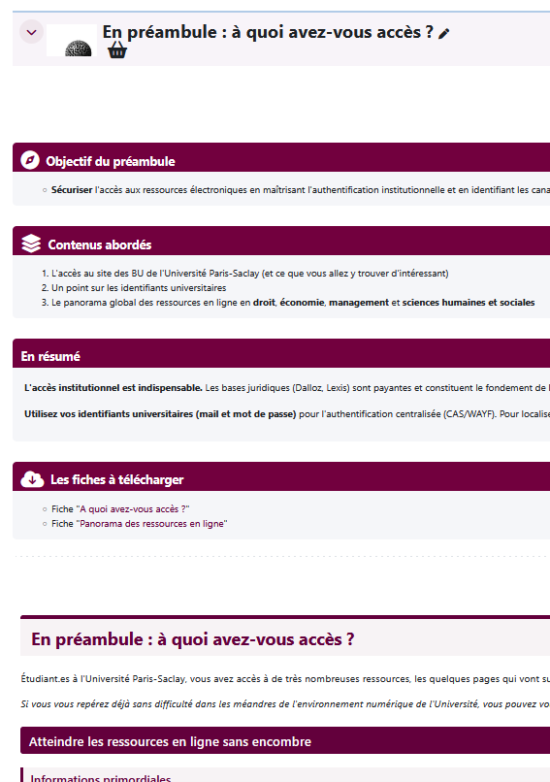
Ceci est une Activité/ressource rattachée à la section ci-dessus, sous la forme de texte (le contenu du cours)
Ceci est une Section, elle contient du texte et des liens.

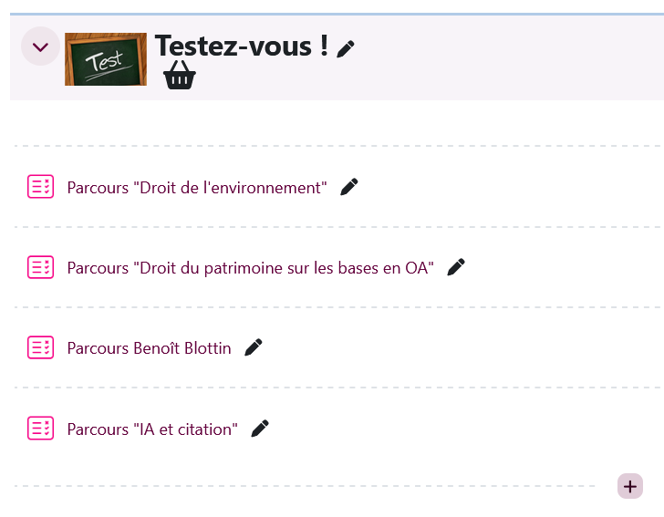
Ce sont 4 activités/ressources rattachées à la section ci-dessus, en l’occurrence des tests notés
Ceci est une Section, elle n’a pas de contenu

Intervenir au niveau de la Section

Modifier le nom d’une Section
Pour modifier le nom d’une section il suffit de cliquer sur le à droite du nom de la section.
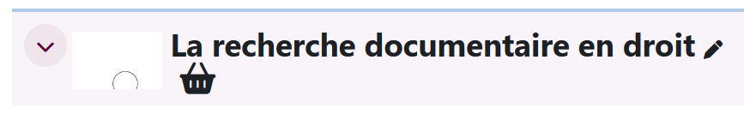
Une fois le nom modifié ne surtout pas oublier d’appuyer sur Entrer pour que le changement soit pris en compte.
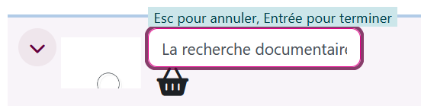

Modifier le contenu textuel d’une Section
Pour intervenir dans le contenu d’une Section, les trois points verticaux doivent apparaître :
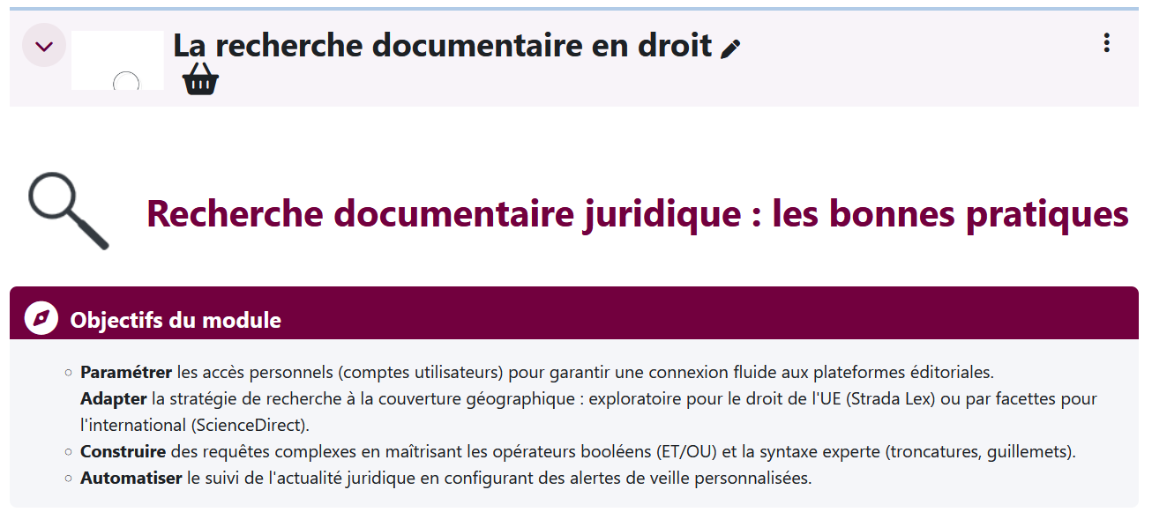
Cliquer sur puis sur Modifier la tuile pour accéder à l’éditeur de texte.
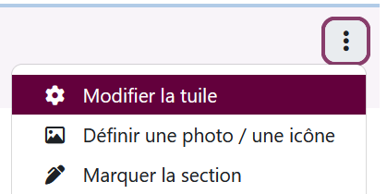
L’éditeur de texte présente un certain nombre d’options de mise en forme très accessibles
- Mise en forme basique : niveau de titres, couleur de la police, gras et italique…
- Intégration d’image (par glisser-déposer)
- Intégration de liens web
- Intégration de tableau
- …
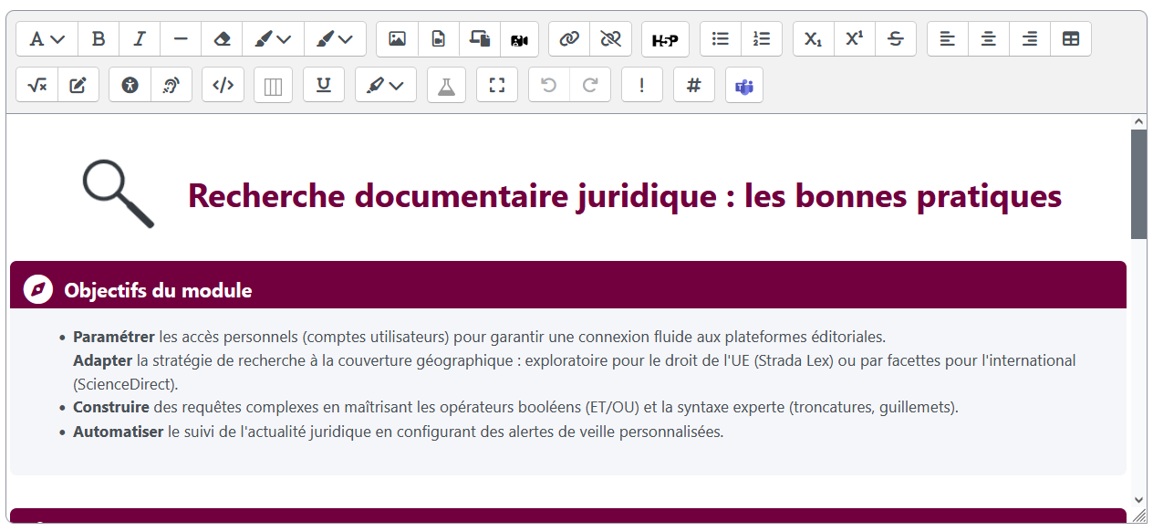
Néanmoins elles restent assez rigides et il n’est pas aisé de faire de la mise en forme avancée avec ces seules options.
Pour une modification mineure (ajout d’une phrase, d’un paragraphe, correction d’une faute, ajout ou correction d’un lien), il est possible d’intervenir directement dans le texte sans passer par du HTML.
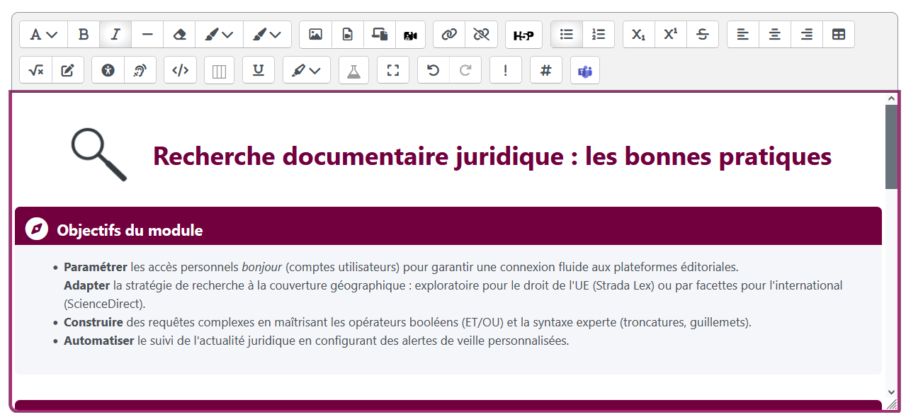
Une fois la modification faite, ne pas oublier de cliquer sur Enregistrer
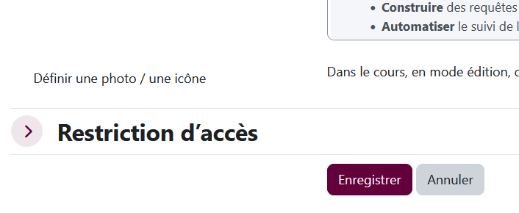

Intervenir au niveau de l’activité ou de la ressource
Les activité/ressources sont toujours rattachées à une Section.

Intervenir dans une ressource textuelle (contenu de cours)
Les ressources textuelles sont les Zones texte et médias.
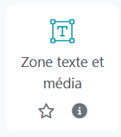
Cliquer sur les 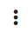
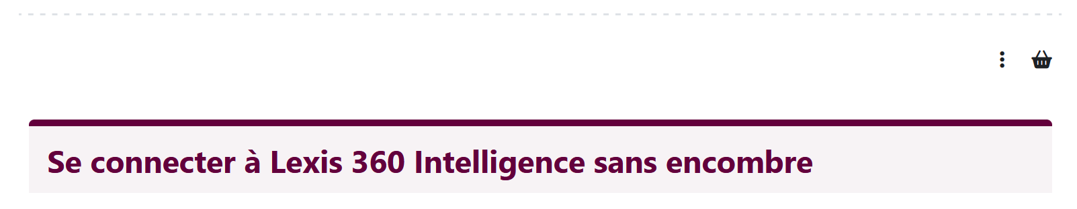
Puis sur Paramètres
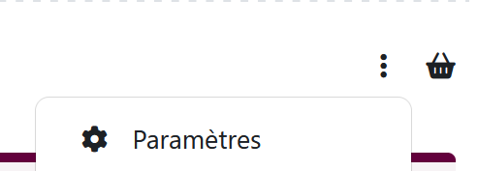
L’éditeur de texte se présente, là encore il est possible d’intervenir directement dans le texte pour des modifications mineures.
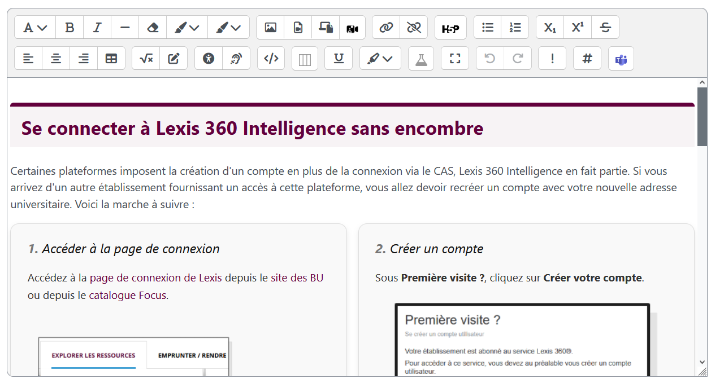

Intervenir dans une ressource à télécharger (fiche)
Les ressources à télécharger sont les Fichiers (document unique) ou les Dossiers (plusieurs documents)
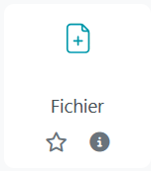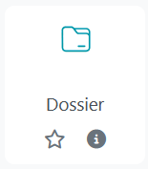
Voici comment ils se présentent en mode édition. On accède aux paramètres en cliquant sur les trois points verticaux.
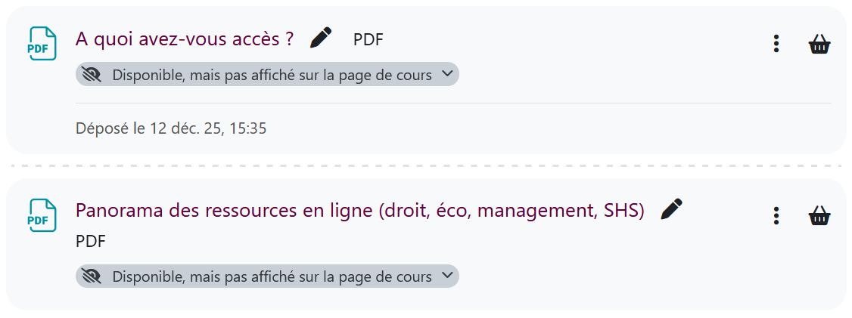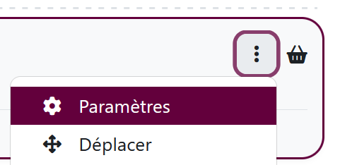
On ne peut pas agir sur le contenu des documents à télécharger depuis eCampus, ce sont simplement des liens de téléchargement. En cas de mise à jour, même mineure, il est nécessaire de supprimer l’ancienne version et d’importer la nouvelle
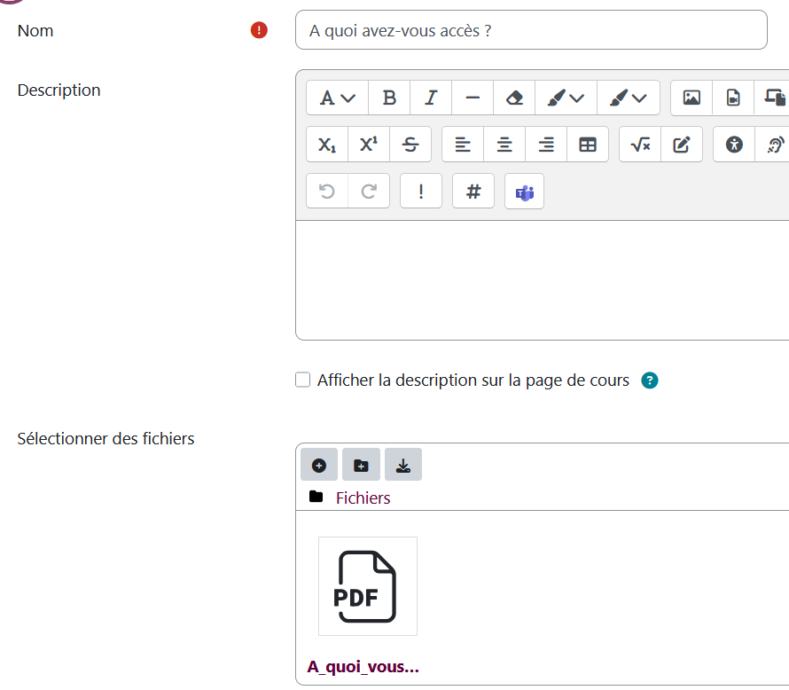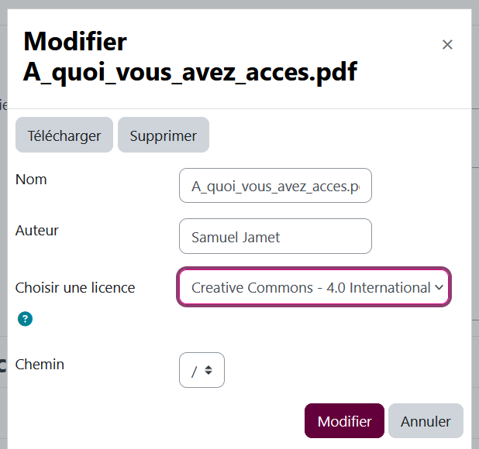
Cliquer sur le fichier
Cliquer sur Enregistrer et revenir au cours pour que les modifications soient prises en compte.
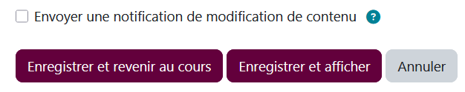

Intervenir dans un test
Les tests sont nommés tels quels dans la sélection d’activités et de ressources
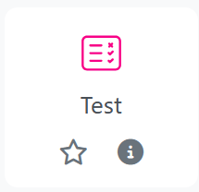
En mode édition ils se présentent comme suit :

Cliquer sur les trois points verticaux pour accéder aux paramètres.
Toutes les questions sont « hébergées » dans la Banque de question (cf. modifications majeures)
Pour ajouter/retirer des questions :
- Se rendre dans l’onglet Questions
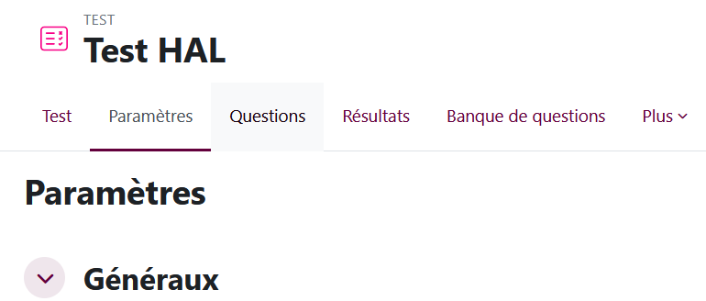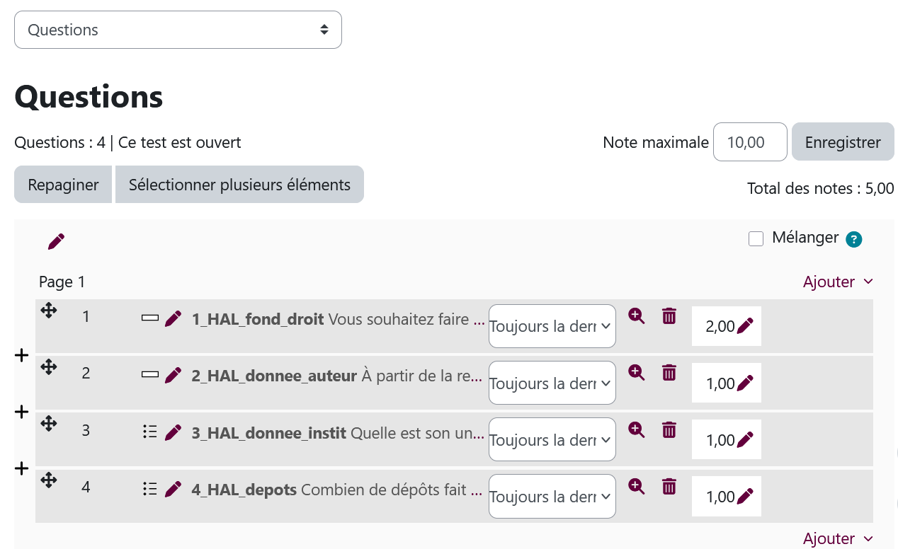
Pour retirer des questions du test, cliquer sur la poubelle

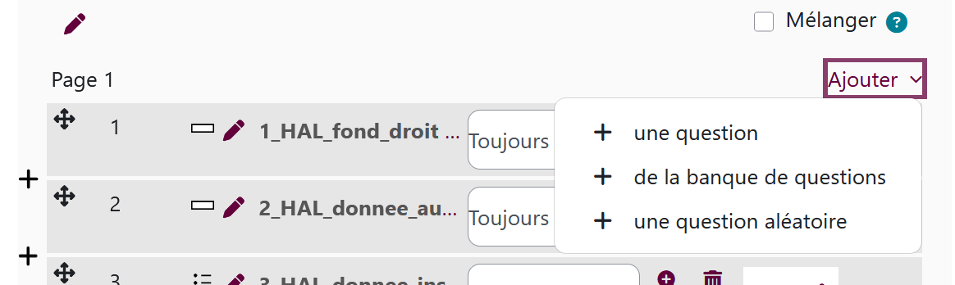
Pour ajouter des questions au test, cliquer sur Ajouter
Vous pouvez ajouter :
- une question ex nihilo (création de questions)
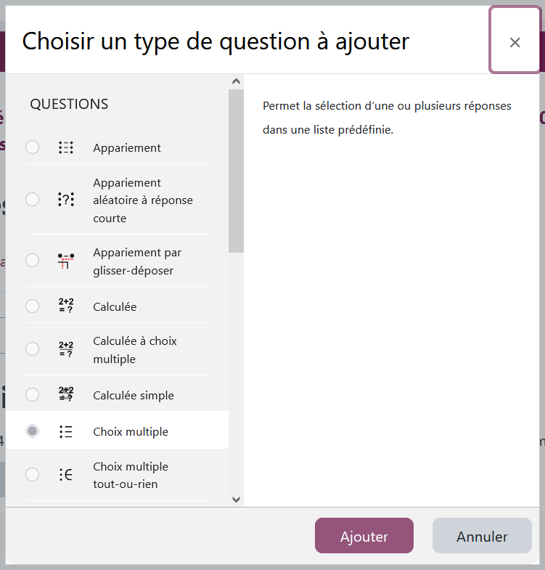
- une question de la banque de questions
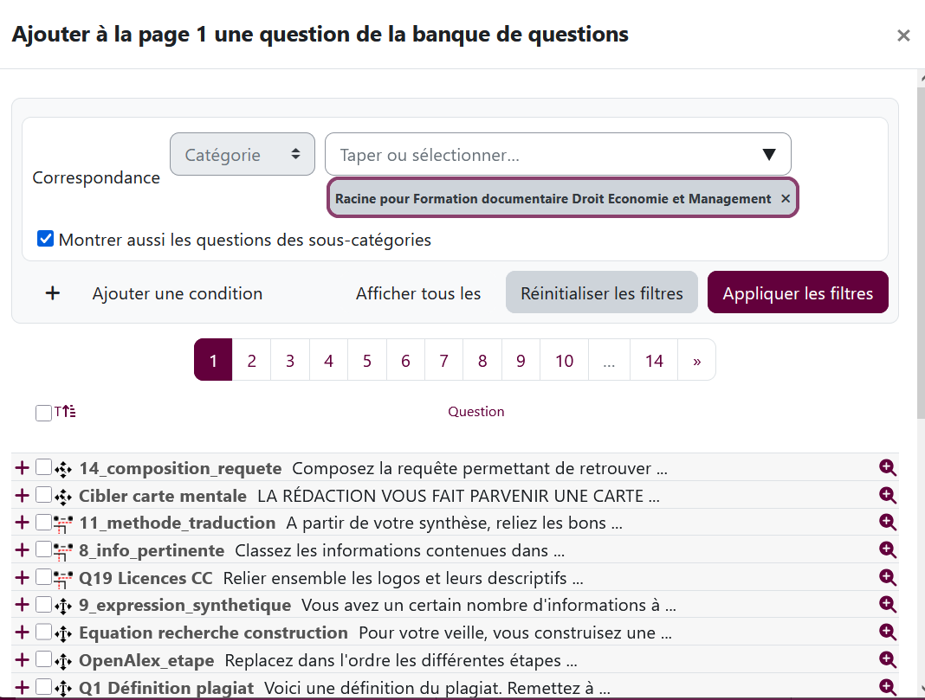
Les questions sont par défaut dans la Racine de l’espace de cours.
Il est conseillé de créer des catégories pour pouvoir s’y retrouver (ou de s’en tenir aux catégories déjà existantes)
- une question aléatoire
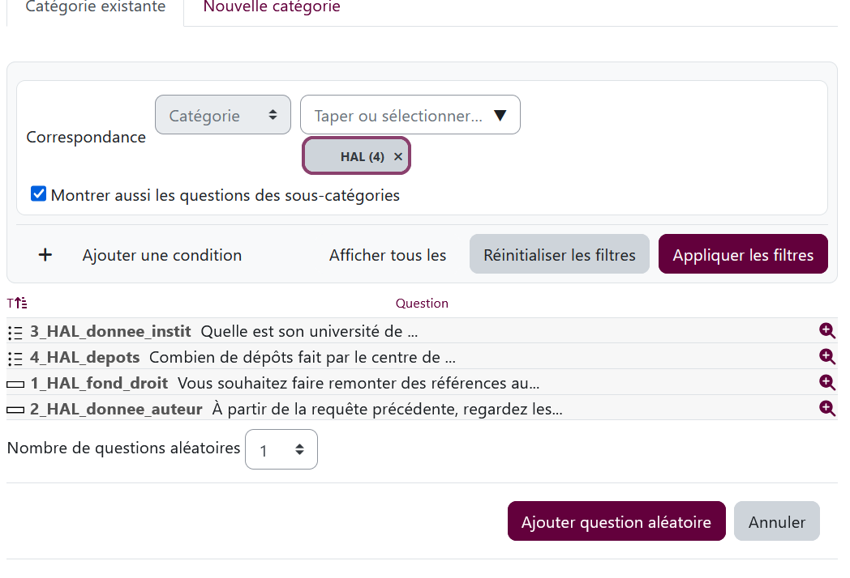
La question est choisie aléatoirement dans la catégorie sélectionnée, ou dans la Racine de la banque de question

Intervenir dans une activité interactive (H5P)
Les activité H5P intégrées se présentent comme suit dans un espace de cours
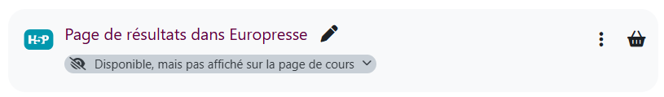
Cliquer sur les trois points verticaux pour afficher les paramètres :
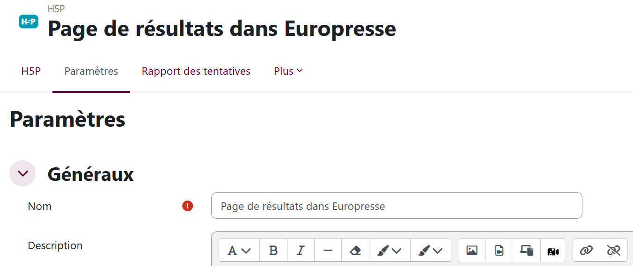
Pour procéder à une modification mineure dans le H5P, cliquer sur H5P pour afficher le mode prévisualisation
La modification du contenu H5P n’est possible qu’en mode prévisualisation.
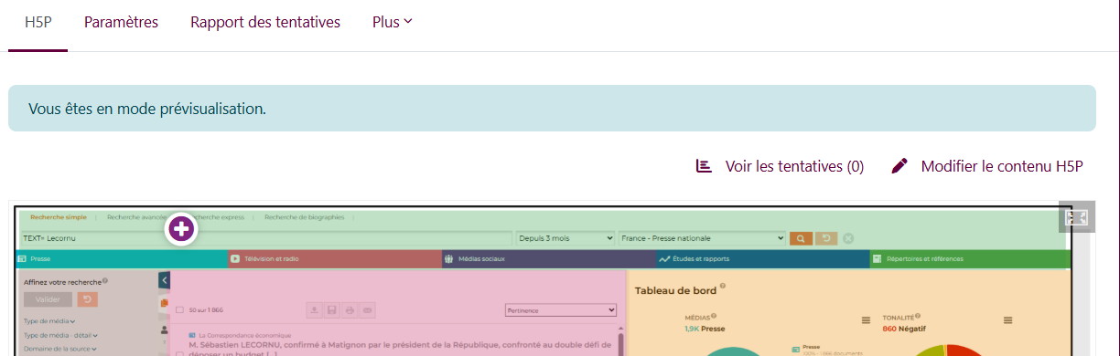

Les options de modification se présentent comme suit :
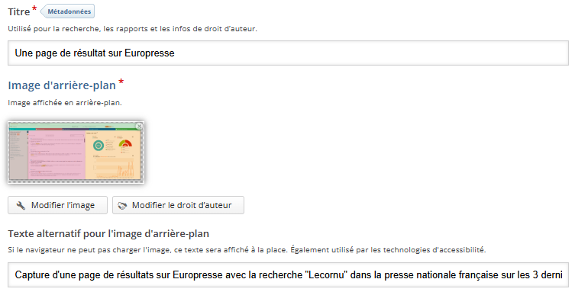
Pour des modifications mineures, repérer les zones de texte ou d’images comportant des options de mise en forme :
